Болезнь Лайма
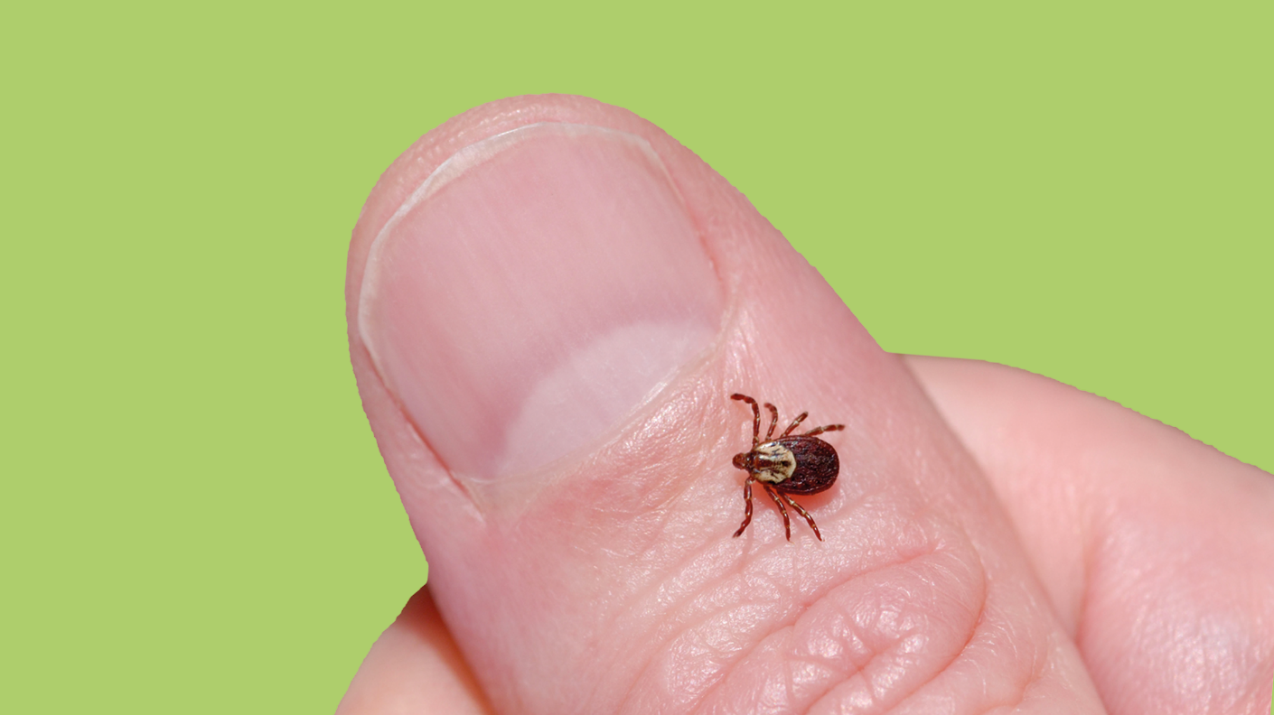
Среди инфекционных заболеваний, передающихся клещами, болезнь Лайма - самая частая. В этой статье расскажем все о симптомах и профилактике клещевого боррелиоза.
Болезнь Лайма, или клещевой боррелиоз — природно-очаговое заболевание, передающееся клещами. Оно характеризуется поражением кожи, суставов, нервной и сердечно-сосудистой систем и часто принимает хроническое, рецидивирующее течение.
Несмотря на то, что первый случай заболевания был описан еще в середине 1970-ых годов в небольшом городке Лайм в Штате Коннектикут, возбудитель был выделен только в 1982 году.
Возбудителем борррелиоза являются несколько видов патогенных для человека боррелий - Borrelia burgdorferi, Borrelia garinii и Borrelia afzelii.
Инфекции, вызываемые Borrelia burgdorferi, в большинстве случаев проявляются артритом, B. garinii чаще вызывает неврологические расстройства, B. afzelii - хронические заболевания кожи. При всех трех возбудителях возникает мигрирующая эритема.
Риск заболеть после укуса клеща боррелиозом значительно выше, чем клещевым энцефалитом.
Так как переносчиками болезни Лайма являются клещи, закономерно, что заболевание имеет сезонный характер и совпадает с их активностью.
Первых пациентов с укусами клещей обычно регистрируют уже в апреле. Последних, при наличии теплой погоды, регистрируют даже в сентябре. Пик активности приходится на май - июнь.
Естественными хозяевами боррелий в природе являются животные: крупный рогатый скот, овцы, собаки, птицы, грызуны, олени. Все они являются прокормителями клещей рода Ixodes - переносчиков боррелий. Во время кровососания боррелии попадают в кишечник клеща, где размножаются.
В организм человека возбудитель чаще всего попадает со слюной клеща при укусе – это трансмиссивный механизм передачи, хотя не исключается возможность инфицирования и при попадании фекалий или слюны клеща на кожу, с последующим их втиранием при расчесах.
Кроме того, возбудитель может попасть в ранку и в процессе неправильного удаления клеща, когда происходит раздавливание насекомого. Редко встречается алиментарный путь заражения при употреблении сырого козьего или коровьего молока.
Первые симптомы болезни Лайма могут появиться через 2-30 дней, но в среднем - спустя 14 дней. До этого времени боррелии из ранки проникают в кровоток, разносятся по всему организму, поражая кровеносную систему, мышцы, головной мозг, нервную систему.
Через 14 суток возбудители инфекции начинают погибать, в процессе выделяется токсин, вызывающий сильные симптомы интоксикации. Тогда и появляются первые признаки болезни, очень напоминающие грипп.
Резко повышается температура тела, возникает ломота в мышцах и суставах, слабость, светобоязнь, тошнота, рвота, кашель.
На месте укуса появляется гиперемия в виде красного пятна округлой или овальной формы, более интенсивно окрашенная и несколько приподнятая по периферии. Постепенно пятно увеличивается в размерах (мигрирует), иногда довольно существенно - до 60 см.
С течением времени средняя часть пятна бледнеет, образуя форму светлого кольца, – формируется типичная для клещевого боррелиоза мигрирующая кольцевидная эритема.
Она обычно горячая на ощупь, болезненная, часто сопровождается зудом и жжением, может располагаться в любом месте, но наиболее частая локализация – на ногах, несколько реже на шее, руках, нижней части туловища, паховых складках и подмышечной области. Спустя 2-3 недели пятно исчезает, если лечение начато ранее, эритема уходит раньше.
При адекватной и рано начатой терапии длительность заболевания составляет от 3 дней до 1 месяца и заканчивается полным выздоровлением.
При неблагоприятном течении происходит распространение возбудителя в различные органы и ткани, что может привести к развитию менингита, менингоэнцефалита, перикардита, миокардита, хронического Лайм-артрита и атрофического акродерматита.
При поздней диагностике, неполном курсе лечения заболевание может переходить в хроническую форму.
Такое течение клещевого боррелиоза даже при повторных курсах антибиотикотерапии, полноценном лечении не позволяет больному полностью восстановиться.
Состояние улучшается, но остаются функциональные нарушения, которые могут стать причиной инвалидности: стойкие парезы, нарушения чувствительности, деформация лица, нарушение слуха и зрения, деформация суставов и нарушение их функции, сердечная недостаточность, аритмии.
Вакцины для предупреждения боррелиоза нет, поэтому основной упор необходимо сделать на неспецифическую профилактику заболевания.
Лучшая профилактика - защита от укусов клещей. Собираясь на прогулку, в поход, на дачу или в лесистую местность, важно соблюдать некоторые правила:
- Надеть дышащую одежду нейтрального цвета (бежевый, светло-серый) - рубашки с длинными рукавами и брюки. Брюки лучше заправить в носки, а на рукава надеть резинки. Голову закрыть головным убором.
- Использовать специальные аэрозольные средства против клещей в соответствии с инструкцией.
- Отправляясь в поход по лесным массивам, ходить по тропам и избегать высокой травы и кустарников.
- Использовать брезент, сидя на земле.
- Тщательно осматривать свое тело, одежду, снаряжение и домашних животных на предмет клещей, прежде чем войти в жилище. Осматривать себя на наличие клещей как можно чаще.
- При обнаружении клеща как можно быстрее удалить его: чем дольше находится клещ на теле, тем выше риск развития боррелиоза. После удаления клеща место укуса нужно промыть с мылом и обработать антисептиком, после чего немедленно обратиться к врачу.
- Клеща рекомендовано сдать в лабораторию на исследование на наличие инфекций.
- При положительном результате обратиться в медицинское учреждение, при отрицательном - наблюдать за самочувствием в течение 21 дня.
Очень важно своевременно обращаться за медицинской помощью и не заниматься самолечением.
Подводя итог, стоит подчеркнуть, что Болезнь Лайма менее опасное заболевание по сравнению с клещевым энцефалитом, но встречается гораздо чаще. А если лечение начать поздно, то по последствиям оно ничем не уступает энцефалиту.

